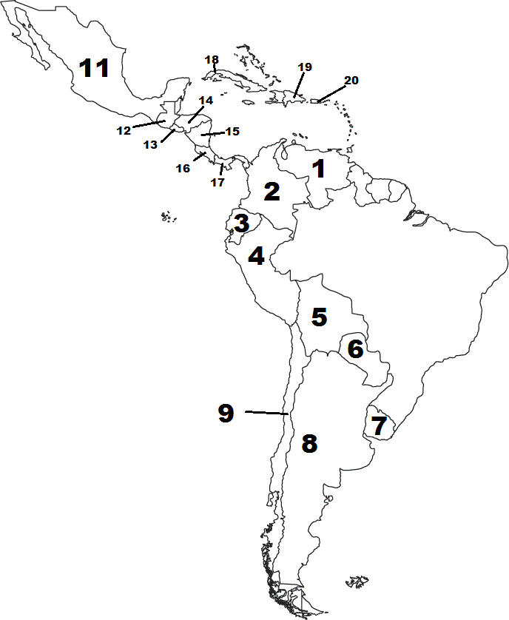
REPASO: América Central, El Caribe y América Sur Nombre:________________________
Escribe los países hispanos:
- ____________________________________
- ____________________________________
- ____________________________________
- ____________________________________
- ____________________________________
- ____________________________________
- ____________________________________
- ____________________________________
- ____________________________________
- ____________________________________
- ____________________________________
- ____________________________________
- ____________________________________
- ____________________________________
- ____________________________________
- ____________________________________
- ____________________________________
- ____________________________________
- ____________________________________
- ____________________________________

